Η ΖΩΦΟΡΟΣ
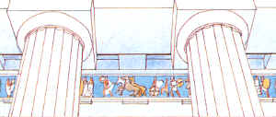

Η ζωφόρος του Παρθενώνα περιβάλλει το επάνω μέρος των τοίχων του ναού, πίσω από τους εξωτερικούς κίονες. Έχει 1μ. ύψος και συνολικό μήκος 160μ. Θέμα της ανάγλυφης παράστασης είναι η πομπή των Παναθηναίων.
Στις τρεις πλευρές της ζωφόρου (δυτική, νότια και βόρεια) έχουν απεικονιστεί σκηνές από την πομπή των Παναθηναίων. Στην τέταρτη, την ανατολική πλευρά, με την παρουσία των θεών του Ολύμπου, παριστάνεται το τέρμα της πομπής και η παράδοση του ιερού πέπλου της Αθηνάς από τις Αρρηφόρες στον Αρχιερέα.
Συνολικά 360 ανθρώπινες μορφές σε ομάδες και μεμονωμένα άτομα και πλήθος από ζώα συνθέτουν τη ζωφόρο με την πομπή των Παναθηναίων. Στην παράσταση υπάρχουν θεοί, ιερείς, άρχοντες, μουσικοί, ιππείς, άρματα, παρθένες με υδρίες και κάνιστρα, γέροντες με κλαδιά, πολίτες, άντρες και γυναίκες έφηβοι και ακόμα άλογα, βόδια και κριάρια. Όλες οι μορφές ενεργούν και κινούνται με κατεύθυνση και ροή προς τα ανατολικά όπου θα τερματίσει η μεγαλόπρεπη πομπή. Στάθηκε για αιώνες στην αρχαιότητα, το σύμβολο και η εικόνα του πιο σεβαστού, του πιο λαμπρού και του πιο επίσημου γεγονότος, που ζούσαν οι Αθηναίοι. Τα Παναθήναια, γιορτή της θεάς Αθηνάς που προστάτευε την πόλη τους ήταν το μεγαλύτερο θρησκευτικό γεγονός.
Πολλά κομμάτια της ζωφόρου καταστράφηκαν από την έκρηξη του Μοροζίνη. Αρχικά υπήρχαν 115 πλάκες. Απ' αυτές, 94 σώζονται ακόμη, είτε ολόκληρες, είτε σε κομμάτια. 36 βρίσκονται στην Αθήνα, 56 στο Βρετανικό Μουσείο (Λονδίνο) αρπαγμένες από τον Έλγιν, μία πλάκα από την ανατολική πλευρά στο Λούβρο (Παρίσι) και ένα μέρος από μια άλλη πλάκα στη Βιέννη Γύρω γύρω στον Παρθενώνα, πάνω από τους εξωτερικούς κίονες βρίσκονταν εναλλάξ τα τρίγλυφα και οι μετόπες. Αντίθετα από τη ζωφόρο που φαινόταν δύσκολα πίσω από τους κίονες του ναού, οι μετόπες βλέπονταν ελεύθερα. Ήταν 92 στο σύνολό τους, 32 σε κάθε μεγάλη πλευρά του ναού και 14 σε κάθε μικρή.
Κάθε μετόπη είχε δύο ανθρώπινες μορφές ή σύμπλεγμα ανθρώπου και ζώου. Οι παραστάσεις είναι όλες εμπνευσμένες από τη μυθολογία. Τα θέματά τους είναι επιλεγμένα.
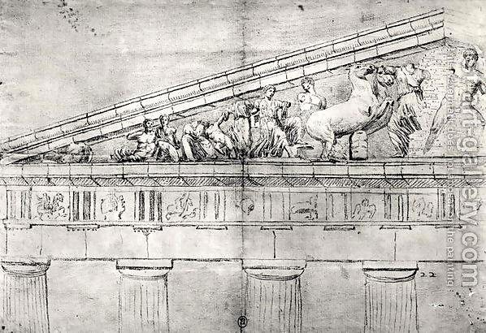
ώστε να συμβολίζουν και να θυμίζουν τους παλαιούς και τους πρόσφατους νικηφόρους αγώνες των Ελλήνων κατά των εχθρών, που απείλησαν τη γη και την ελευθερία τους.
Η βόρεια πλευρά ιστορούσε σκηνές από τον Τρωικό πόλεμο.
Η νότια πλευρά ιστορούσε τον αγώνα των Ελλήνων κατά των Κενταύρων.
Η δυτική πλευρά ιστορούσε τη μάχη των Αθηναίων με τις Αμαζόνες.
Η ανατολική πλευρά ιστορούσε τον αγώνα των θεών του Ολύμπου εναντίον των
Γιγάντων (Γιγαντομαχία).

ΟΙ ΜΕΤΟΠΕΣ

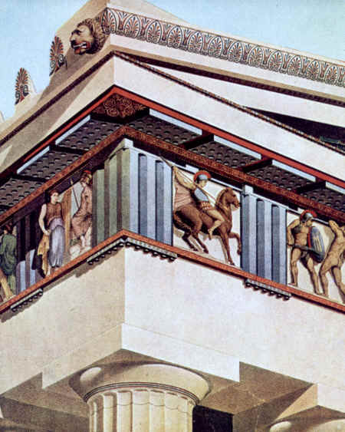

Γύρω γύρω στον Παρθενώνα, πάνω από τους εξωτερικούς κίονες βρίσκονταν εναλλάξ τα τρίγλυφα και οι μετόπες. Αντίθετα από τη ζωφόρο που φαινόταν δύσκολα πίσω από τους κίονες του ναού, οι μετόπες βλέπονταν ελεύθερα. Ήταν 92 στο σύνολό τους, 32 σε κάθε μεγάλη πλευρά του ναού και 14 σε κάθε μικρή.
Κάθε μετόπη είχε δύο ανθρώπινες μορφές ή σύμπλεγμα ανθρώπου και ζώου. Οι παραστάσεις είναι όλες εμπνευσμένες από τη μυθολογία. Τα θέματά τους είναι επιλεγμένα ώστε να συμβολίζουν και να θυμίζουν τους παλαιούς και τους πρόσφατους νικηφόρους αγώνες των Ελλήνων κατά των εχθρών, που απείλησαν τη γη και την ελευθερία τους.
Η βόρεια πλευρά ιστορούσε σκηνές από τον Τρωικό πόλεμο.
Η νότια πλευρά ιστορούσε τον αγώνα των Ελλήνων κατά των Κενταύρων.
Η δυτική πλευρά ιστορούσε τη μάχη των Αθηναίων με τις Αμαζόνες.
Η ανατολική πλευρά ιστορούσε τον αγώνα των θεών του Ολύμπου εναντίον των
Γιγάντων (Γιγαντομαχία).
Οι μετόπες της ανατολικής, της βόρειας και της δυτικής πλευράς είχαν απολαξευτεί βάρβαρα από τους Χριστιανούς όταν μετέτρεψαν τον Παρθενώνα σε χριστιανική εκκλησία (5ος - 6ος αι.μ.Χ.). Από την καταστροφή αυτή εξαιρέθηκαν οι νότιες μετόπες.
Σήμερα από τις 92 μετόπες, 39 βρίσκονται στην Αθήνα και 15 στο Βρετανικό Μουσείο του Λονδίνου

Μουσείο του Λονδίνου.

